설비 예지보전 도입
타당성 검토 보고서

센서 데이터로 설비 고장을 사전에 감지할 수 있는가
공개 벤치마크 데이터를 이용한 방법론 검증 및 자사 설비 적용 방안
작성자 : [이름]
소속 : [부서/회사]
작성일 : 2026년 8월

목 차

요약

검토 질문
설비가 실제로 고장나기 전에, 센서 데이터로 미리 알아챌 수 있는가. 그리고 그 방법을 자사 설비에 적용할 수 있는가.

결론
가능합니다. 다만 세 가지 조건이 따릅니다.
확인한 사실 | 근거 수치
고장 임박 감지는 쉽고, 조기 감지가 어렵다 | 고장 30주기 전 구분력 0.994 / 100주기 전 0.622
어려운 원인은 센서 노이즈가 아니라 설비 개체차다 | 개체 간 편차가 전체 열화 폭의 77%
고장 이력이 없어도 건강도 지표를 만들 수 있다 | 정상 데이터만 학습, 구분력 0.943
고장 이력이 쌓이면 잔여수명까지 예측 가능하다 | 평균 오차 9.07주기, 고장 임박 구간은 3.0주기
운전조건 변화가 가장 큰 위험 요인이다 | 조건 6종에서 오차 56% 증가, 대책 적용 시 회복
조건이 바뀔수록 다변량 방식의 가치가 커진다 | 단일 센서 0.580 대 다변량 0.914

본 보고서의 수치가 근거하는 데이터
본 보고서의 모든 정량 결과는 미국 항공우주국(NASA)이 공개한 항공기 엔진 열화 시뮬레이션 데이터(C-MAPSS)를 대상으로 산출한 것입니다.
자사 설비 데이터로 검증한 결과가 아닙니다. 자사 설비에서의 실제 성능은 데이터 확보 후 별도 검증이 필요합니다.
본 검토의 목적은 성능 보증이 아니라, 방법론이 성립하는지와 자사 설비로 이식이 가능한지를 판단하는 데 있습니다.

도입 권고
고장 이력이 없는 상태에서도 즉시 착수할 수 있는 건강도 감시부터 시작할 것을 권고합니다. 잔여수명 예측은 고장·정비 이력이 축적된 이후 단계로 미루는 것이 타당합니다.
산출물 | 필요한 데이터 | 착수 가능 시점
건강도 지표 및 경보 | 정상 운전 데이터만 | 즉시 가능
잔여수명(RUL) 예측 | 고장 이력 다수 | 이력 축적 후

이 구분이 본 검토의 핵심입니다. 예방정비 체계에서는 고장 전에 부품을 교체하므로 '고장까지의 전 과정'이 기록된 설비가 거의 없습니다. 반면 정상 운전 데이터는 이미 확보되어 있습니다. 따라서 정상 데이터만으로 동작하는 방식이 실제 도입 가능성이 높습니다.

1. 배경 및 검토 목적

1.1 예방정비의 구조적 한계
설비 관리 방식은 사후보전, 예방보전, 예지보전의 세 단계로 발전합니다. 현재 대부분의 현장은 예방보전, 즉 정해진 주기마다 교체하는 방식을 표준으로 삼고 있습니다. 안전하기 때문입니다.
그러나 이 방식은 구조적인 비용을 안고 있습니다. 동일 기종 설비라도 사용 조건과 개체 편차에 따라 실제 수명이 크게 다르기 때문입니다.
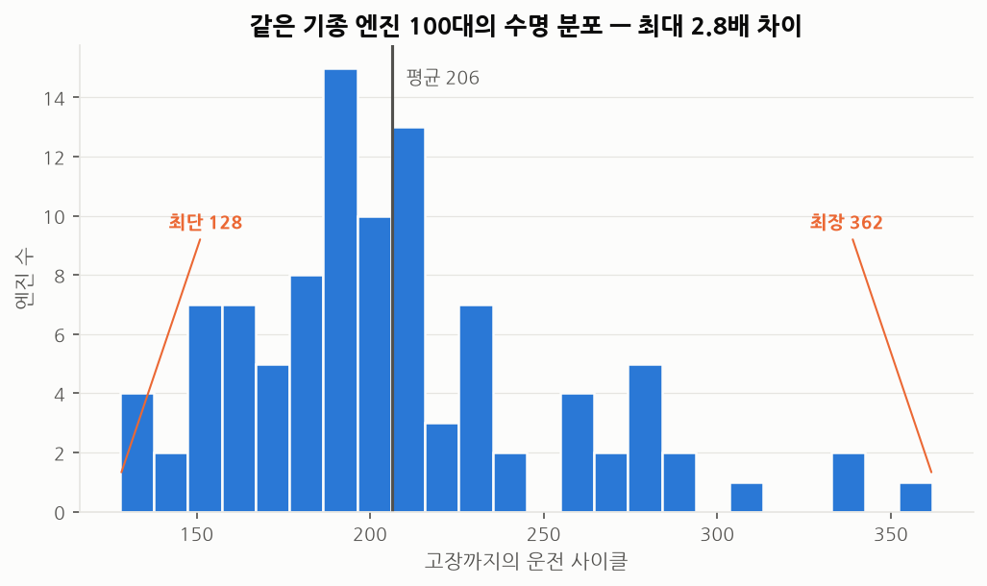
그림 1. 동일 기종 설비 100대의 수명 분포 (NASA C-MAPSS 데이터)
검증에 사용한 데이터에서 동일 기종 엔진 100대의 수명은 128주기에서 362주기까지, 최대 2.8배 차이가 났습니다. 이 편차가 예방정비에 다음과 같은 선택을 강요합니다.
교체 기준 | 결과
가장 짧은 수명에 맞춤 (128주기) | 평균 수명의 38%를 사용하지 않고 폐기
평균 수명에 맞춤 (206주기) | 설비 절반 가까이가 교체 전에 고장
상태 기반 교체 | 두 손실을 모두 회피

주기 기반 교체는 낭비와 사고 중 하나를 고르는 문제입니다. 설비별 상태를 데이터로 판단할 수 있다면 이 선택을 피할 수 있습니다.
이는 공조기 필터를 3개월마다 일괄 교체하는 관행과 동일한 구조입니다. 층별·용도별·계절별로 실제 막힘 속도는 수 배씩 차이가 납니다.

1.2 검토 범위
본 검토는 다음 두 가지를 확인하는 것을 목적으로 합니다.
- 첫째, 센서 데이터만으로 설비 열화를 사전에 감지하는 것이 원리적으로 가능한가
- 둘째, 그 방법을 자사 설비(공조기·펌프·냉동기 등)에 이식할 수 있는가
성능 보증이 아니라 타당성 판단이 목적입니다.

2. 검증 방법과 데이터

2.1 사용 데이터
자사 설비 데이터는 반출이 제한되므로, 공개된 표준 벤치마크 데이터를 사용하였습니다.
항목 | 내용
데이터 | NASA C-MAPSS 항공기 엔진 열화 시뮬레이션
규모 | 엔진 100~260대 × 4개 세트, 총 16만 행
계측 | 센서 21종, 운전조건 3종
특성 | 전 개체가 고장 시점까지 운전된 기록 (run-to-failure)
선정 이유 | 고장까지의 전 과정이 기록된 공개 데이터가 사실상 이것뿐이며, 다수 연구의 비교 기준으로 사용됨

데이터 한계 — 판단에 반드시 반영할 사항
1. 시뮬레이션 데이터입니다. 결측치, 센서 고장, 통신 두절, 수동 개입이 존재하지 않습니다. 실제 BAS/BEMS 데이터에는 모두 존재합니다.
2. 항공기 엔진 데이터입니다. 자사 설비와 물리적 구조가 동일하지 않습니다. 이식 근거는 2.2절에 별도 기술하였습니다.
3. 본 보고서의 모든 수치는 위 데이터 기준이며, 자사 설비에서 동일한 성능이 나온다는 보증이 아닙니다.

2.2 항공기 엔진 데이터로 기계설비를 판단할 수 있는 근거
본 검토에서 가장 신중하게 다루어야 할 부분입니다. 두 가지 근거를 제시합니다.
첫째, 예지보전 방법론은 설비의 물리적 정체가 아니라 데이터의 구조에 의존합니다.
방법론이 요구하는 것 | 항공기 엔진 | 공조기 / 펌프
다변량 시계열 | 센서 21종 | 온도·압력·유량·전류·진동
개체 단위 이력 | 엔진 1기 | 공조기 1호기
시간축 | 운전 사이클 | 운전 시간
운전조건 변동 | 고도·마하수·스로틀 | 외기온·부하율·인버터 주파수
열화 메커니즘 | 압축기 효율 저하 | 필터 막힘·임펠러 마모·베어링 열화

둘째, 관측되는 물리 신호가 실제로 동일합니다.
검증 데이터의 주 고장 유형은 고압 압축기 효율 저하입니다. 같은 회전수에서 토출압이 확보되지 않고 토출온도가 상승하는 현상으로 나타납니다. 데이터 분석 결과 다음 두 신호가 가장 강하게 관측되었습니다.
- 터빈 출구 온도 상승 (상관계수 +0.77) — 항공 정비에서 배기가스온도 마진 감소로 부르며 엔진 교체 판단의 핵심 지표입니다. 냉동기의 토출가스 온도 상승, 펌프의 모터 권선 온도 상승과 동일한 신호입니다.
- 팬 및 코어 회전수 상승 (상관계수 +0.68) — 성능을 유지하기 위해 회전수를 높이는 것으로, 공조기 필터 막힘 시 인버터 주파수와 전류가 상승하는 현상과 동일한 구조입니다.
요약하면, 데이터가 항공용이더라도 읽어내는 물리 신호는 시설관리 현장에서 일상적으로 관측하는 것과 같습니다.

2.3 검증 절차
성능 수치를 산출하기 전에 평가 방법을 먼저 확정하였습니다.
- 학습·검증 분할은 설비 개체 단위로 수행 (행 단위 무작위 분할은 성능을 과대평가함)
- 잔여수명 예측은 공개 시험 데이터의 마지막 시점만 평가하여 외부 연구와 동일 조건 유지
- 모든 특징은 해당 시점까지의 과거 데이터만 사용 (미래 정보 미참조)
- 성능이 예상보다 높게 나온 경우 라벨을 무작위로 섞어 재학습하는 방식으로 데이터 누수 여부를 검증
검증 코드는 자동화된 시험 68건으로 관리되며, 전체 분석은 명령어 실행만으로 재현됩니다.

3. 검증 결과

3.1 조기 감지가 본질적 과제
정상 상태와 고장 임박 상태를 구분하는 것은 센서 하나만으로도 가능합니다. 구분력 지표 0.994가 관측되었습니다. 그러나 이 수치는 실무적으로 의미가 크지 않습니다. 고장 30주기 전에 확인해서는 이미 늦기 때문입니다.
실제로 필요한 것은 아직 정상으로 보이는 시점에 미리 감지하는 능력입니다. 이를 기준으로 다시 측정한 결과는 다음과 같습니다.
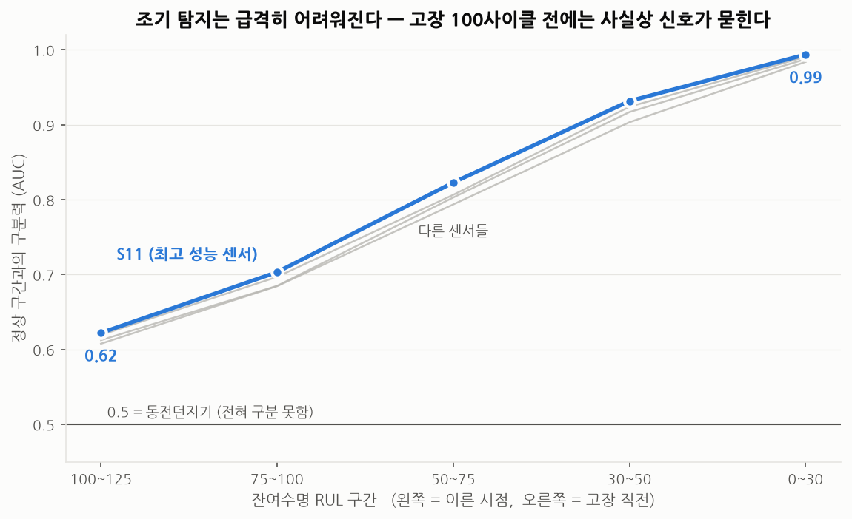
그림 2. 판단 시점별 구분력 — 이르게 판단할수록 급격히 어려워짐
판단 시점 | 구분력 (AUC) | 평가
고장 30주기 전 | 0.994 | 거의 완벽하나 이미 늦음
고장 50주기 전 | 0.931 | 감지 가능
고장 75주기 전 | 0.823 | 실용 수준
고장 100주기 전 | 0.703 | 불확실
고장 125주기 전 | 0.622 | 사실상 감지 불가

원인을 추적한 결과 센서 노이즈가 아니라 설비 개체차가 주된 요인이었습니다. 개체별 정상 상태의 기준값 자체가 서로 다르며, 그 편차가 전체 열화 폭의 77%를 차지했습니다.
즉 어떤 설비의 센서값이 높다는 사실만으로는 열화된 것인지 원래 높은 값에서 출발한 것인지 판별할 수 없습니다. 이는 고정 임계값 방식의 경보가 현장에서 잘 맞지 않는 이유를 설명합니다.

3.2 건강도 지표 — 고장 이력 없이 구축
자사 설비에는 고장까지 운전된 기록이 사실상 없습니다. 따라서 고장 라벨을 사용하지 않고, 각 설비의 초기 정상 구간만 학습하는 방식으로 건강도 지표를 구성하였습니다.
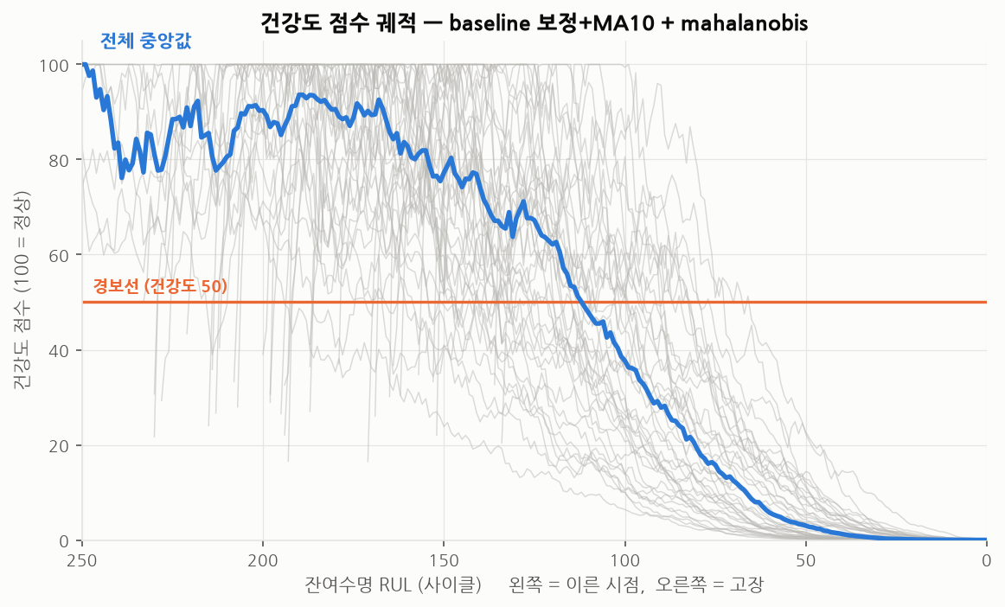
그림 3. 건강도 지표 궤적 — 100점에서 출발해 열화에 따라 하락
항목 | 결과
목표 구간 구분력 | 0.943 (센서 1종만 사용 시 0.756)
경보 시점 | 고장 114주기 전 (중앙값), 최악의 경우에도 82주기 전
감지 실패 설비 | 0대 / 100대
정상 구간 오경보율 | 15.8% → 지속 조건 적용 시 5.8%

평균 수명이 206주기이므로 수명의 절반 이상이 남은 시점에 경보가 발생합니다. 정비 계획 수립과 자재 발주에 충분한 기간입니다.
주목할 점은 성능 개선의 대부분이 모델이 아니라 전처리에서 발생했다는 것입니다. 모델만 고도화한 경우 개선이 없었으나(0.719 → 0.718), 설비별 기준선 보정을 적용하자 0.943으로 향상되었습니다. 도입 시에도 알고리즘 선택보다 데이터 정규화 설계가 중요함을 시사합니다.

3.3 경보 임계값 — 기술이 아닌 경영 판단
경보 기준을 어디에 둘 것인지는 기술적으로 결정되지 않습니다. 오경보를 줄이면 경보가 늦어지는 상충 관계가 존재합니다.
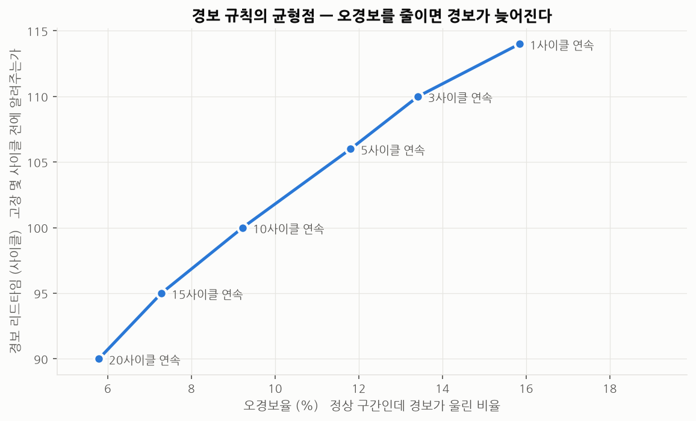
그림 4. 오경보율과 경보 리드타임의 상충 관계
경보 지속 조건 | 오경보율 | 경보 리드타임
즉시 (1주기) | 15.8% | 114주기 전
5주기 연속 | 11.8% | 106주기 전
10주기 연속 | 9.2% | 100주기 전
20주기 연속 | 5.8% | 90주기 전

오경보율을 15.8%에서 5.8%로 낮추는 대가는 리드타임 24주기입니다. 정지 손실이 큰 설비는 민감하게, 예비 설비가 확보된 계통은 둔감하게 설정하는 것이 합리적입니다. 도입 시 이 표를 그대로 의사결정 자료로 사용할 수 있습니다.

3.4 잔여수명 예측 — 고장 이력 확보 후 단계
고장 이력이 축적된 이후에는 잔여수명을 직접 예측할 수 있습니다. 공개 시험 데이터 100대 기준 평균 오차 9.07주기가 확인되었습니다. 아무런 학습을 하지 않은 기준선 대비 78% 개선입니다.
전체 평균보다 중요한 것은 오차가 어디에 분포하는가입니다.
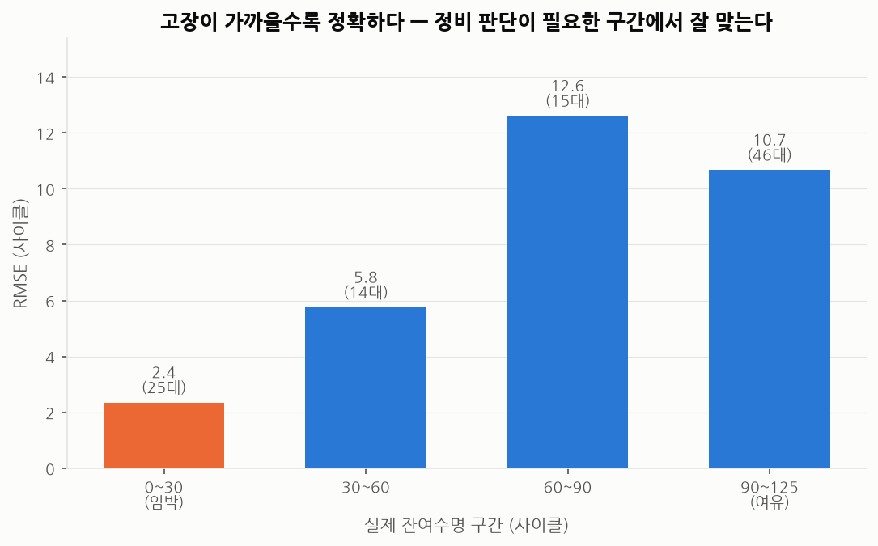
그림 5. 잔여수명 구간별 예측 오차 — 고장이 임박할수록 정확
실제 잔여수명 | 예측 오차 (RMSE) | 실무적 의미
30주기 이하 (임박) | 3.0주기 | 정비 일정 확정 가능
30~60주기 | 7.2주기 | 정비 계획 수립 가능
60~90주기 | 13.9주기 | 추세 참고 수준
90주기 이상 (여유) | 12.5주기 | 판단에 영향 없음

정비 판단이 실제로 필요한 구간에서 정확도가 가장 높은 형태입니다. 잔여수명이 100주기 남은 시점에 12주기 오차는 의사결정에 영향을 주지 않으나, 20주기 남은 시점의 3주기 오차는 정비 일정을 확정할 수 있는 수준입니다.

3.5 운전조건 변화 대응 — 가장 큰 위험 요인
자사 설비는 외기온과 부하율에 따라 운전점이 지속적으로 변동합니다. 이 조건에서 방법론이 유지되는지 확인하기 위해, 운전조건 수와 고장 유형 수가 분리된 4개 데이터 세트로 검증하였습니다.
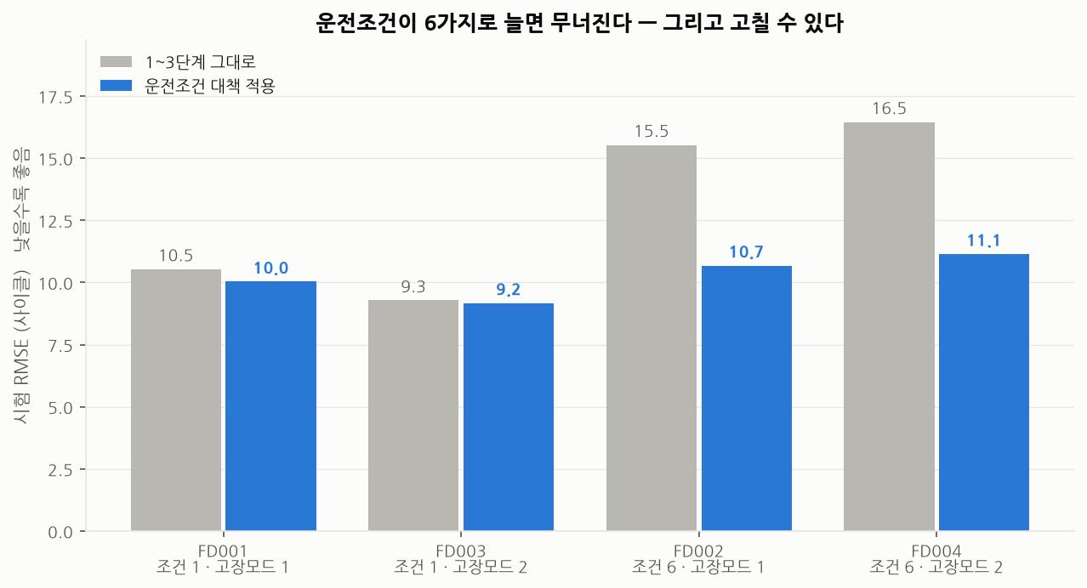
그림 6. 운전조건 및 고장유형 변화에 따른 성능 변화
데이터 세트 | 운전조건 | 고장유형 | 예측 오차
FD001 | 1종 | 1종 | 10.53
FD003 | 1종 | 2종 | 9.28
FD002 | 6종 | 1종 | 15.53
FD004 | 6종 | 2종 | 16.45

고장 유형이 2종으로 증가한 경우에는 성능 저하가 없었습니다. 성능을 저하시킨 요인은 운전조건 변화뿐이었습니다.
원인을 정량화한 결과, 운전조건에 따른 센서값 변화가 열화에 의한 변화보다 중앙값 기준 62~146배 컸습니다. 이 상태에서는 센서값 상승을 관측하더라도 열화인지 운전조건 변화인지 구분할 수 없습니다.
현장 언어로 옮기면 다음과 같습니다. 공조기 소비전력이 평소보다 높을 때, 이것이 열화인지 단순히 외기온이 높은 날이기 때문인지 구분해야 합니다. 외기온 5도일 때와 30도일 때의 전력을 직접 비교해서는 안 됩니다.
대책으로 운전조건을 먼저 식별하여 조건별로 정규화한 후 설비별 기준선을 산출하는 순서를 적용하였습니다. 결과는 다음과 같습니다.
데이터 세트 | 대책 적용 전 | 대책 적용 후 | 개선
FD002 (조건 6종) | 15.53 | 10.68 | 31% 개선
FD004 (조건 6종) | 16.45 | 11.14 | 32% 개선
FD001 (조건 1종) | 10.53 | 10.03 | 영향 없음

3.6 조건 변동 환경에서 다변량 방식의 필요성
본 검토에서 실무적으로 가장 중요한 결과입니다.
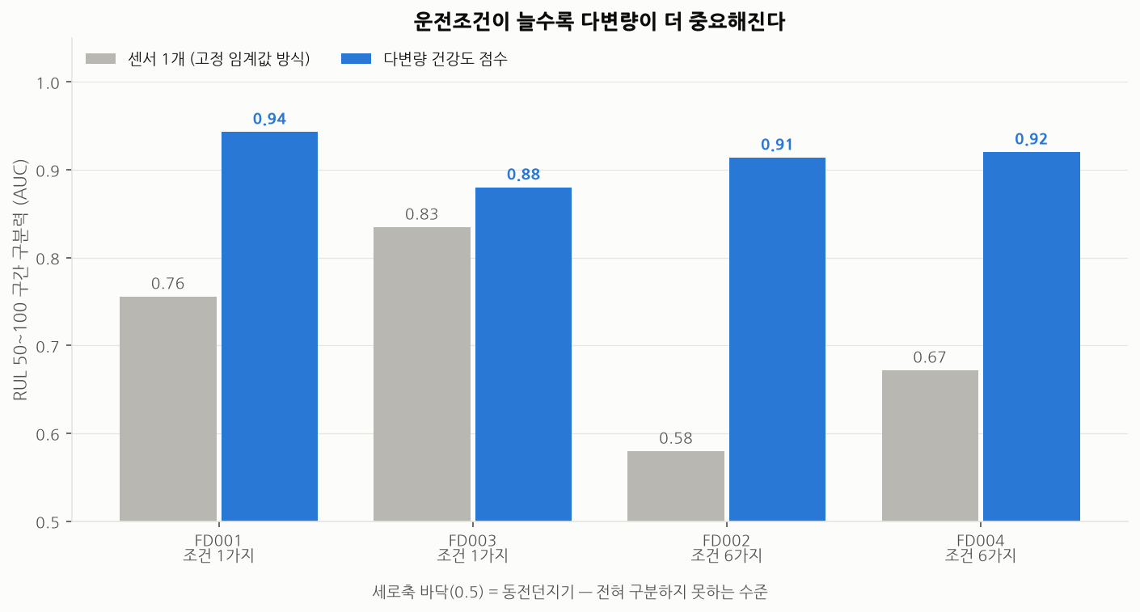
그림 7. 운전조건 수에 따른 단일 센서 방식과 다변량 방식의 구분력
데이터 세트 | 센서 1종 (고정 임계값 방식) | 다변량 건강도 지표
FD001 (운전조건 1종) | 0.756 | 0.943
FD002 (운전조건 6종) | 0.580 (판별 불가 수준) | 0.914
FD004 (운전조건 6종) | 0.672 | 0.920

운전조건이 6종으로 증가하면 단일 센서 기반 판정은 0.580까지 하락하여 사실상 무작위 판정과 다르지 않게 됩니다. 반면 다변량 건강도 지표는 0.914를 유지합니다. 두 방식의 격차는 운전조건이 단순한 환경(+0.19)보다 복잡한 환경(+0.33)에서 오히려 확대됩니다.
이는 운전조건이 지속적으로 변동하는 실제 설비일수록 고정 임계값 경보의 유효성이 낮아지고, 다변량 방식의 필요성이 커진다는 것을 의미합니다. 토출온도 80도 초과 시 경보와 같은 단일 임계값 설정이 현장에서 잘 맞지 않는 이유가 정량적으로 확인된 것입니다.

4. 자사 설비 적용 방안

4.1 이식 가능성 확인
항공기 엔진 데이터로 구성한 방법론이 자사 설비에 적용 가능한지를 확인하기 위해, 분석 코드를 수정하지 않고 공조기 형태의 데이터에 적용하는 시험을 수행하였습니다.
구분 | 검증 데이터 (3장) | 적용 시험 (본 절)
설비 | 항공기 터보팬 엔진 | 공조기 8대
항목명 | unit, cycle, sensor_01 등 | 설비번호, 일시, 필터차압 등
계측 항목 | 21종 | 6종 (급기온도·차압·전류·회전수 등)
시간 단위 | 운전 사이클 | 1시간
운전조건 | 고도·마하수 (이산값) | 외기온·부하율 (연속값)
열화 유형 | 압축기 효율 저하 | 필터 막힘

변경한 것은 항목 이름을 지정하는 설정 한 부분뿐이며, 분석 로직은 수정하지 않았습니다.
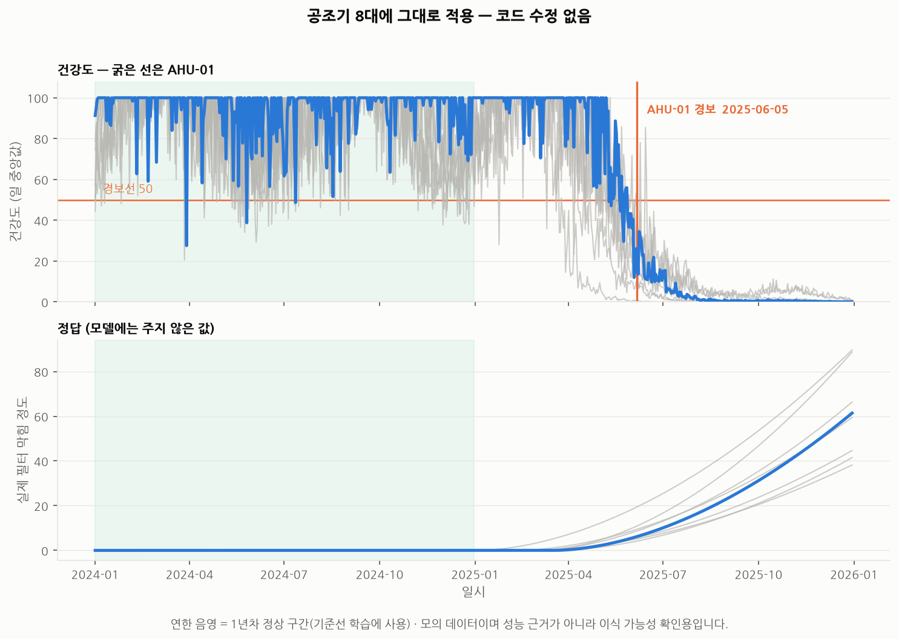
그림 8. 공조기 데이터 적용 결과 (상: 건강도 지표, 하: 실제 막힘 정도)
본 절 시험 데이터에 관한 사항
본 절의 공조기 데이터는 물리 관계를 직접 부여하여 생성한 모의 데이터입니다.
따라서 본 절의 결과는 성능에 관한 근거가 아니며, 코드 수정 없이 다른 설비 유형에 이식이 가능하다는 점만을 확인하는 용도입니다.
성능에 관한 근거는 3장의 공개 벤치마크 데이터 결과에 한정됩니다.

4.2 최소 데이터 요구사항
도입 검토 시 가장 먼저 확인해야 할 항목입니다. 현장 실패의 주된 원인은 모델 성능이 아니라 적용 불가능한 데이터로 착수하는 것입니다.
요구 항목 | 최소 기준 | 사유
설비 식별자 | 필수 | 개체별 기준선 산출에 필요
계측 시각 | 필수, 순서 보장 | 시계열이 아니면 열화 추적 불가
계측 항목 수 | 최소 3종, 권장 6종 이상 | 단일 항목은 조건 변동 시 판별 불가
정상 이력 길이 | 기준선 구간 + 감시 구간 | 기준선만 있으면 편차가 산출되지 않음
계절 영향 설비의 기준선 | 최소 1년 | 동절기만으로 기준을 잡으면 하절기가 전부 이상으로 판정됨
고장 이력 | 불필요 | 정상 데이터만으로 학습
결측률 | 항목당 30% 이하 | 초과 시 해당 항목 제외

4.3 설비별 계측 태그
BAS/BEMS에서 확보 가능한 포인트 기준입니다. 투입 대비 산출 관계를 이루는 항목이 함께 포함되는 것이 핵심입니다. 열화는 대체로 동일한 산출을 얻기 위해 더 많은 투입이 필요해지는 형태로 나타나기 때문입니다.
공조기 (AHU)
구분 | 계측 태그 | 열화 시 방향
운전조건 | 외기온, 실내 설정온도, 부하율 또는 재실률 | —
산출 | 급기온도, 환기온도, 급기 정압 | —
투입 | 팬 전류, 팬 회전수 또는 인버터 주파수 | 상승
상태 | 필터 차압, 냉수밸브 개도 | 상승
핵심 조합 : 동일 풍량 조건에서 전류와 회전수가 상승하면 필터 막힘으로 판단합니다. 이는 항공기 엔진에서 동일 추력 조건에서 회전수와 배기온도가 상승하는 현상과 같은 구조입니다.
펌프
구분 | 계측 태그 | 열화 시 방향
운전조건 | 유량 설정, 계통 부하 | —
산출 | 토출압력, 차압, 유량 | 하락
투입 | 모터 전류, 인버터 주파수 | 상승
상태 | 베어링 온도, 진동, 씰 누수 | 상승

냉동기 / 히트펌프
구분 | 계측 태그 | 열화 시 방향
운전조건 | 외기 습구온도, 냉수 출구 설정온도, 부하율 | —
산출 | 냉수 입출구 온도차, 냉동능력 | 하락
투입 | 소비전력, 압축기 전류 | 상승
상태 | 토출가스 온도, 응축·증발 압력, 과열도 | 상승
토출가스 온도 상승은 항공기 엔진의 배기가스온도 마진 감소와 동일한 지표입니다. 3장에서 가장 강한 열화 신호로 확인된 항목과 대응됩니다.

5. 도입 로드맵
전 설비를 동시에 대상으로 하는 방식은 실패 위험이 높습니다. 단계적 접근을 권고합니다.
단계 | 기간 | 내용 | 산출물
0. 데이터 점검 | 1~2주 | 보유 데이터가 4.2절 요구사항을 충족하는지 확인 | 적용 가능 설비 목록
1. 시범 적용 | 2~3개월 | 설비 1종, 소수 대수 대상 건강도 감시 구축 | 건강도 지표 및 경보 이력
2. 임계값 조정 | 1~2개월 | 오경보율과 리드타임의 균형점 결정 | 경보 기준 확정안
3. CMMS 연동 | 2~3개월 | 경보를 작업지시로 연결, 정비 시 기준선 재설정 | 운영 프로세스
4. 확대·고도화 | 1년 이후 | 설비 확대 및 잔여수명 예측 도입 | 잔여수명 예측 모델

5.1 단계별 유의사항
0단계 — 데이터 점검
이 단계에서 적용 불가로 판정되는 경우, 모델링으로 진행하지 않고 계측 체계부터 보완해야 합니다. 착수 시점에 불가 판정을 확인하는 비용이 6개월 후에 확인하는 비용보다 현저히 낮습니다.
1단계 — 시범 적용
대상 선정 기준은 다음 세 가지를 모두 충족하는 설비입니다. 동일 기종이 복수 대 존재할 것, 계측 데이터가 이미 축적되어 있을 것, 정지 시 손실이 클 것. 일반적으로 공조기가 이에 해당합니다.
이 단계의 목표는 예측 정확도가 아니라 경보와 실제 정비 필요성의 일치도를 확인하는 것입니다.
2단계 — 임계값 조정
이 단계의 산출물은 모델이 아니라 3.3절 형태의 상충 관계 표입니다. 어느 지점을 선택할 것인지는 설비 정지 손실과 조기 정비 비용의 비율에 따라 결정되는 경영 판단 사항입니다.
3단계 — CMMS 연동
정비 완료 시 해당 설비의 기준선을 재설정하는 절차가 반드시 포함되어야 합니다. 이를 누락하면 정비 후에도 건강도가 회복되지 않는 현상이 발생합니다. 필터를 교체해도 모델이 교체 이전 기준으로 판정하기 때문입니다.
4단계 — 확대 및 고도화
잔여수명 예측은 고장 이력이 필요하므로 이 단계 이전에는 도입할 수 없습니다. 순서를 역전시키면 학습 데이터가 확보되지 않아 진행이 불가능합니다.

6. 결론 및 제언

6.1 결론
센서 데이터를 이용한 설비 고장 사전 감지는 방법론적으로 성립하며, 자사 설비로의 이식도 가능한 것으로 판단됩니다.
검토 항목 | 판단
기술적 실현 가능성 | 확인됨
고장 이력 없이 착수 가능 여부 | 가능
운전조건 변동 환경에서의 유효성 | 대책 적용 시 유지
타 설비 이식 가능성 | 확인됨
자사 설비 실측 데이터 검증 | 미실시

6.2 제언
- 건강도 감시부터 착수할 것을 권고합니다. 고장 이력이 필요하지 않아 현재 보유 데이터만으로 시작할 수 있습니다.
- 잔여수명 예측은 4단계 이후로 계획하십시오. 고장·정비 이력이 축적되기 전에는 학습이 불가능합니다.
- 계측 항목은 6종 이상 확보하십시오. 단일 항목 기반 고정 임계값 방식은 운전조건이 변동하는 환경에서 유효성이 확보되지 않습니다.
- 계절 영향을 받는 설비는 기준선 확보에 최소 1년이 필요합니다. 착수 시점을 기준으로 역산하여 계측 체계를 준비하십시오.
- 경보 기준은 기술 부서가 아니라 운영 의사결정 단위에서 확정하십시오. 오경보율과 리드타임의 균형점은 설비별 정지 손실에 따라 달라집니다.

6.3 후속 검증 필요 사항
본 검토는 공개 데이터를 대상으로 수행되었으므로, 다음 항목은 자사 설비 데이터 확보 후 별도 검증이 필요합니다.
검증 필요 항목 | 본 검토 반영 여부
결측치 및 통신 두절 처리 | 미반영
센서 자체 고장 및 드리프트 대응 | 미반영
정비 이력과 경보의 일치도 검증 | 미반영
실제 운전 패턴에서의 오경보율 | 미반영

이들 항목은 실측 데이터 없이는 검증이 불가능하며, 1단계 시범 적용을 통해 확인하는 것이 타당합니다.

부록 A. 검토 과정에서 확인한 함정
본 검토 과정에서 실제로 발생한 문제들입니다. 도입 시 동일한 문제가 재현될 가능성이 높으므로 기록합니다.
A-1. 동절기 데이터만으로 기준선을 설정하는 경우
공조기 적용 시험에서 120일치 데이터를 사용한 결과, 외기온과 경과시간의 상관계수가 0.86으로 나타났습니다. 1월부터 4월까지의 데이터이므로 시간 경과와 기온 상승이 분리되지 않은 것입니다. 이 경우 열화와 계절 변화를 원리적으로 구분할 수 없으며, 실제로 열화가 시작되기 전에 경보가 발생했습니다.
대책 : 계절 영향을 받는 설비는 기준선 구간이 최소 1년을 포함해야 합니다.
A-2. 정비 후 건강도가 회복되지 않는 현상
필터를 교체하면 차압은 정상으로 복귀하나, 기준선을 갱신하지 않으면 모델은 교체 이전 기준으로 판정을 계속합니다.
대책 : CMMS 정비 완료 이벤트에 기준선 자동 재설정을 연동해야 합니다.
A-3. 평활 처리와 경보 지속 조건의 상호작용
시간 단위 데이터에 맞추어 평활 구간을 24시간으로 확대하고 경보 지속 조건을 24시간으로 유지한 결과, 8대 중 7대에서 열화 시작 1년 전에 경보가 발생했습니다. 평활 처리는 값의 변동을 줄이는 대신 이탈 상태의 지속 시간을 늘리기 때문입니다.
대책 : 경보 지속 조건을 평활 구간의 3배 이상으로 설정해야 합니다. 검토 결과 이 조건에서 오경보가 소멸했습니다.
A-4. 고정 임계값 방식의 한계
운전조건이 6종으로 증가한 환경에서 단일 항목 기반 판정의 구분력은 0.580으로, 무작위 판정과 유의한 차이가 없었습니다. 동일 조건에서 다변량 방식은 0.914를 유지했습니다.
대책 : 계측 항목을 6종 이상 확보하고 다변량 방식을 적용해야 합니다.
A-5. 경보에 원인 정보가 없는 경우
건강도 점수만 제시되는 경보는 현장에서 조치로 연결되지 않습니다. 어느 계측 항목이 어느 정도 이탈했는지가 함께 제시되어야 합니다.
예시 : AHU-01 건강도 42 — 팬회전수 +0.7σ, 필터차압 +0.6σ, 급기온도 +0.4σ → 필터 막힘 의심, 차압 확인 요망

부록 B. 재현 방법
본 보고서의 모든 수치와 그림은 아래 절차로 재현 가능합니다.
git clone [저장소 주소]
pip install -r requirements.txt
python -m src.data.download --dataset cmapss
pytest -q # 자동 검증 68건
python scripts/01_eda.py # 3.1절
python scripts/02_health_index.py # 3.2~3.3절
python scripts/03_rul_model.py # 3.4절
python scripts/04_generalization.py # 3.5~3.6절
python scripts/05_field_application.py # 4.1절
데이터 출처 : NASA Prognostics Center of Excellence, C-MAPSS Turbofan Engine Degradation Simulation Data Set
참고문헌 : A. Saxena, K. Goebel, D. Simon, N. Eklund, Damage Propagation Modeling for Aircraft Engine Run-to-Failure Simulation, PHM 2008

